РЕСПУБЛИКА ТАТАРСТАН  ИСПОЛНИТЕЛЬНЫЙ  КОМИТЕТ МАЛОКИБЯКОЗИНСКОГО СЕЛЬСКОГО ПОСЕЛЕНИЯ  ТЮЛЯЧИНСКОГО  МУНИЦИПАЛЬНОГО РАЙОНА  ул. Малая, 10, село Малые Кибя-Кози, 422080  тел. (факс): (884360) 56-2-49  E-mail: Mbiz.Tul @tatar.ru | 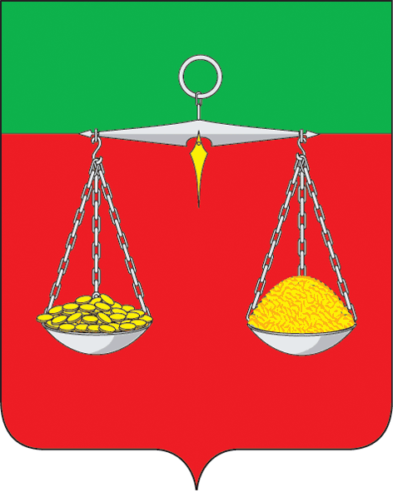 | ТАТАРСТАН РЕСПУБЛИКАСЫ  ТЕЛӘЧЕ  МУНИЦИПАЛЬ РАЙОНЫ  КЕЧЕ КИБӘХУҖА  АВЫЛ ҖИРЛЕГЕНЕҢ  БАШКАРМА  КОМИТЕТЫ  Кече урам, 10, Кече Кибәхуҗа авылы, 422080  тел. (факс): (884360) 56-2-49  E-mail: Mbiz.Tul @tatar.ru
ОКПО 94318079 ОГРН 1061675010451 ИНН/КПП 1619004429/161901001
ПОСТАНОВЛЕНИЕ КАРАР
№14 15 мая 2023г
Об определении мест, на которые запрещается возвращать животных без владельцев, и перечня лиц, уполномоченных на принятие решений о возврате животных без владельцев на прежние места обитания.

Рассмотрев письмо Ассоциации «Совет муниципальных образований Республики Татарстан» от 26.04.2023 № 409, в соответствии с Федеральным законом от 06 октября 2003 года № 131-ФЗ «Об общих принципах организации местного самоуправления в Российской Федерации», Федеральным законом от 27 декабря 2018 года № 498-ФЗ «Об ответственном обращении с животными и о внесении изменений в отдельные законодательные акты Российской Федерации», постановлением Кабинета Министров Республики Татарстан от 30.12.2019 № 1275 «Об утверждении Порядка осуществления деятельности по обращению с животными без владельцев на территории Республики Татарстан», Исполнительный комитет Малокибякозинского сельского поселения Тюлячинского муниципального района ПОСТАНОВЛЯЕТ:
1. Утвердить прилагаемый Перечень мест, на которые запрещается возвращать животных без владельцев на прежние места обитания, в границах Малокибякозинского сельского поселения Тюлячинского муниципального района.
2. Установить, что лицом, уполномоченным на принятие решения о возврате животных без владельцев на прежние места их обитания, является:
– Руководитель Исполнительного комитета Малокибякозинского сельского поселения Тюлячинского муниципального района.
3. Опубликовать настоящее постановление в соответствии с действующим законодательством.
4. Контроль за исполнением настоящего постановления оставляю за собой.

И.Г.Загидуллин

Приложение
к постановлению Исполнительного комитета Малокибякозинского
сельского поселения
от 15.05.2023 г. № 14

Перечень мест,
на которые запрещается возвращать животных без владельцев на прежние места обитания, в границах Малокибякозинского сельского поселения Тюлячинского муниципального района

Запрещается возврат на прежние места обитания (место произведенного отлова животных без владельцев, не проявляющих немотивированной агрессивности в отношении других животных или человека, после завершения в приюте для животных мероприятий по стерилизации, мечению, учету, карантированию, лечению, вакцинации в случае отсутствия возможности дальнейшего содержания таких животных в приютах, на территории и на расстоянии ближе 500 метров от территорий:
- территории учреждений социальной сферы;
- территории объектов здравоохранения;
- территории образовательных учреждений (школы, детские сады);
- территории объектов культуры;
- детские игровые и спортивные площадки;
- общественные территории (сады, парки, скверы, улицы, площади населенных пунктов, береговые полосы водных объектов общего пользования);
- площадки для проведения массовых мероприятий;
- места размещения нестационарных торговых объектов, территории торговых точек;
- кладбища и мемориальные зоны.

